**1ΜΕΡΟΣ Α**

**Ερώτημα 1**

**Α. Κατευθυντήριες γραμμές σχεδίασης**

Στην εργασία των (Balduini, et al., 2015) υπογραμμίζεται η καθαρή παρουσίαση του χάρτη όπου μόνο οι δρόμοι είναι ορατοί σε διάφορα επίπεδα χρησιμοποιώντας επίγνωση πλαισίου για την παρουσίαση της πληροφορίας. Επίσης ανάλογα με τις τιμές των ανωμαλιών χρησιμοποιούνται διαφορά μεγέθη και χρώματα εικονοστοιχείων (pixels) για να επισημάνουν τις διαφορές στον χρήστη.

Στην εργασία των (Bonsignore, Quinn, Druin, & Bederson, 2013) υπογραμμίζεται η απλότητα της διεπαφής στο περιβάλλον χρήσης με εμφανές τις διαθέσιμες επιλογές (μενού, κουμπιά, κλπ.) και την βαθμιαία παρουσίαση των επιλογών.

Στην εργασία των (Lombardo & Damiano, 2012) γίνεται χρήση επικοινωνιακών λειτουργιών ενός virtual person όπου ενημερώνει τον χρήστη με πληροφορίες και διαθέσιμες λειτουργίες που μπορεί να εκτελέσει, κάνοντας έτσι τον χρήστη να νιώθει ποιο άνετα. Επίσης γίνεται χρήση επίγνωσής πλαισίου εμπλουτίζοντας έτσι την ποιότητα των πληροφοριών τις οποίες διαθέτει στον χρήστη.

Οι κατευθυντήριες γραμμές σχεδίασης συνοψίζονται ως εξής :

* Χρήση «φιλικών» εικονιδίων και συνέπεια (consistency) στην χρήση τους,
* Επιλογή κατάλληλων γραμματοσειρών για την ανάδειξη της πληροφορίας
* Απλό περιβάλλον χρήσης με εμφανή πληροφορία (visibility) που παρουσιάζεται βαθμιαία
* Χρήση επικοινωνιακών λειτουργιών (Communicative Functions) για τη δημιουργία μιας δυναμικής εμπειρίας
* Παρουσίαση περιεχομένου χρησιμοποιώντας επίγνωση-πλαισίου (context – aware) του εξωτερικού περιβάλλοντος.
* Σχεδίαση με σκοπό την απόλαυση και αίσθηση άνεσης του χρήστη (enjoyment)

**Β. Μεθοδολογίες αξιολόγησης της λειτουργίας με χρήστες**

Μερικές από τις μεθοδολογίες που χρησιμοποιούνται είναι οι παρακάτω :

* Ερωτηματολόγια έρευνας λιγότερο ευέλικτα από τις συνεντεύξεις,

ωστόσο, απευθύνονται σε ευρύ φάσμα συμμετεχόντων και σχεδιάζονται

για να μετρήσουν μεταξύ άλλων την ευκολία στην χρήση, την ικανοποίηση,

και την κινητοποίηση του χρήστη. (Bala, et al., 2017)

* Τεχνικές παρατήρησης όπου ο χρήστης ενθαρρύνεται να χρησιμοποιήσει το σύστημα για να αξιολογηθεί η χρηστικότητα του συστήματος κατά την αλληλεπίδραση του με αυτό. (Roth & Koenitz, 2016)

# Αναφορές

Bala, P., Dionísio, M., Trindade, R., Olim, S., Nisi, V., & Nunes, N. (2017). The International Conference on Mobile and Ubiquitous Multimedia (MUM). *The International Conference on Mobile and Ubiquitous Multimedia (MUM).* Stuttgart.

Balduini, M., Della Valle, E., Ciuccarelli, P., Azzi, M., Larcher, R., & Antonelli, F. (2015). CitySensing: Fusing City Data for Visual Storytelling. *IEEE MultiMedia ( Volume: 22 , Issue: 3)*, 44 - 53.

Bonsignore, E., Quinn, A. J., Druin, A., & Bederson, B. B. (2013). Sharing Stories “in the Wild”: A Mobile Storytelling Case Study Using StoryKit. *ACM Transactions on Computer-Human Interaction (TOCHI) - Special Issue of “The Turn to The Wild”*.

Lombardo, V., & Damiano, R. (2012). Storytelling on mobile devices for. *The New Review of Hypermedia and Multimedia*.

Roth, C., & Koenitz, H. (2016). AltMM '16 Proceedings of the 1st International Workshop on Multimedia Alternate Realities. *AltMM '16 Proceedings of the 1st International Workshop on Multimedia Alternate Realities*, (σσ. 31-36). Amsterdam, The Netherlands.

**ΕΡΩΤΗΜΑ 2**

**Leesburg Tour**

Η εφαρμογήLeesburg Tour κάνει ξεναγήσεις με πεζοπορία στην πόλη του Leesburg, Βιρτζίνια χρησιμοποιώντας ιστορικές φωτογραφίες, χάρτες και εικόνες. Ο χρήστης έχει την δυνατότητα να ξεκινήσει από οποιοδήποτε σημείο ενδιαφέροντος να εξερευνήσει την ιστορία γύρω από διαθέσιμα σημεία ενδιαφέροντος.

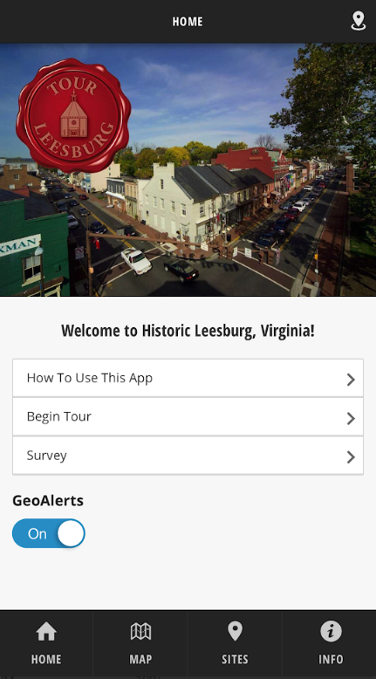

Στην παραπάνω εικόνα η θέση των εικονιδίων είναι σε κατάλληλες θέσεις αλλά και με μεγάλες γραμματοσειρές ώστε να διακρίνεται άμεσα η χρησιμότητα τους και η βαθμιαία επιλογή τους (Bonsignore, Quinn, Druin, & Bederson, 2013).

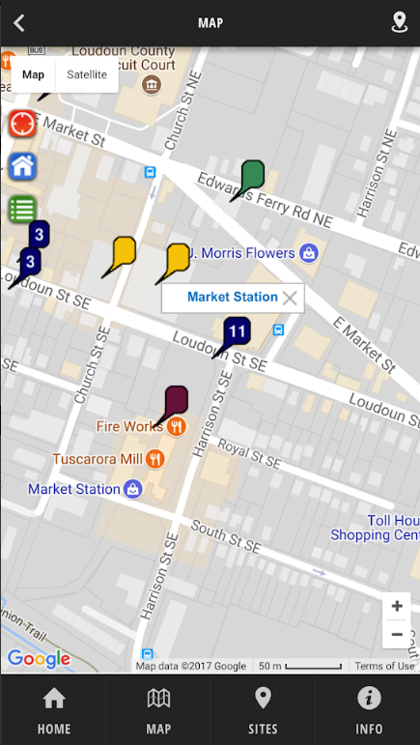

Στην παραπάνω εικόνα γίνεται χρήση επίγνωσης πλαισίου ώστε να παρουσιαστούν οι ανάλογες πληροφορίες και γίνεται χρήση κατάλληλων χρωματικά εικονιδίων για την υπόδειξη του τύπου του σημείου (Balduini, et al., 2015).

**Hamer Center Story Map**

Η εφαρμογή Hamer Center Story Mapείναι ένας ιστορικός χάρτης όπου παρέχει ένα χρονολογικό και γεωγραφικό χαρτοφυλάκιο των εργασιών του Hamer Center που ξεκίνησε το 1996. Το Κέντρο Κοινοτικού Σχεδιασμού Hamer είναι ένα προικισμένο κέντρο έρευνας και προβολής στο Κολλέγιο Τεχνών και Αρχιτεκτονικής και η Σχολή Αρχιτεκτονικής και Αρχιτεκτονικής Τοπίου του Stuckeman.

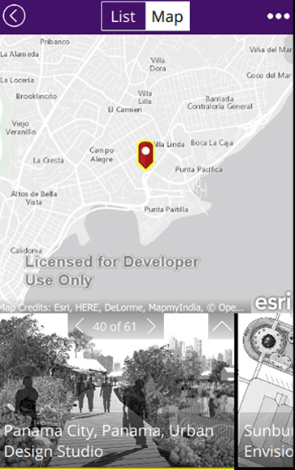

Στην παραπάνω εικόνα γίνεται χρήση επικοινωνιακών λειτουργιών όπως η παρουσίαση φωτογραφιών κατά την επιλογή σημείων αλλά και βαθμιαία παρουσίαση των κοντινότερων φωτογραφιών ανάλογα με το που βρίσκεται το κέντρο του χάρτη κάθε φορά. Επίσης γίνεται χρήση διαφορετικών εικονιδίων για την παρουσίαση του επιλεγμένου σημείου (Balduini, et al., 2015).

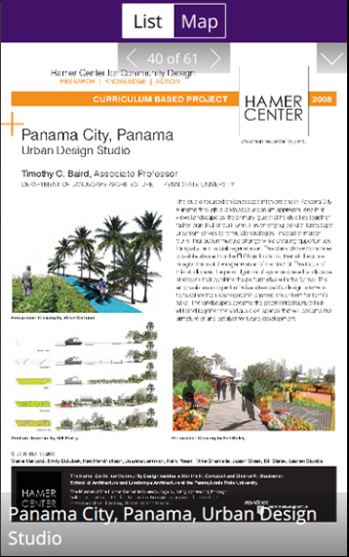

Στην παραπάνω εικόνα γίνεται χρήση κατάλληλων γραμματοσειρών (Headers για του τίτλους, μικρότερα Headers για τις υπόλοιπες πληροφορίες) για την ανάδειξη της πληροφορίας (Balduini, et al., 2015).

**Pebble Beach Resorts**

Η εφαρμογή Pebble Beach Resorts δίνει την δυνατότητα εξερεύνησης του θέρετρου Pebble Beach. Οι επισκέπτες μπορούν να δημιουργήσουν μια αναμνηστική ιστορία 60 δευτερολέπτων για την εμπειρία τους στο Pebble Beach Resorts, χρησιμοποιώντας τις δικές τους φωτογραφίες στον πρωταγωνιστικό ρόλο. Με μια γρήγορη διαδικασία οι χρήστες επιλέγουν φωτογραφίες και λεζάντες και η ταινία είναι έτοιμη για άμεση κοινή χρήση στα κοινωνικά δίκτυα.

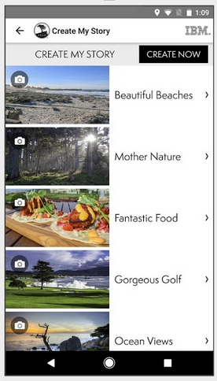

Στην παραπάνω εικόνα τα εικονίδια είναι επιλεγμένα και τοποθετημένα κατάλληλα ώστε να διευκολύνουν την διά δράση του χρήστη και κατευθύνουν τον χρήστη για τις διαθέσιμες επιλογές της χρήσης της εφαρμογής. Εικονίδια με έντονο μαύρο χρώμα κατευθύνουν τον χρήστη για την βασική επιλογή στην οθόνη (create now) (Bonsignore, Quinn, Druin, & Bederson, 2013).

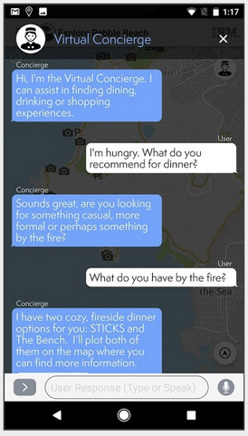

Στην παραπάνω εικόνα γίνεται χρήση εικονικών λειτουργιών με την χρήση ενός virtual agent όπου οι χρήστες έχουν την δυνατότητα να κάνουν ερωτήσεις και να πάρουν απαντήσεις. Η προσφερόμενη πληροφορία κάνει χρήση επίγνωσης πλαισίου του χρήστη για να φιλτράρει τα αποτελέσματα (Lombardo & Damiano, 2012).

**Ερώτημα 3**

1) Προφίλ χρήστη

Η εφαρμογή απευθύνεται σε χρήστες οι οποίοι θέλουν να μοιραστούν ιστορίες που αφορούν τοποθεσίες και μέρη στα οποία έχουν βρεθεί ή έχουν στοιχεία τα οποία θα ήθελαν να τα κάνουν κοινόχρηστα για να έχουν πρόσβαση και άλλοι χρήστες

2) Στόχος χρήστη

Στόχος του χρήστη είναι να χρησιμοποιήσει μια κινητή εφαρμογή μέσω της οποίας έχει την δυνατότητα να καταγράψει στοιχεία και πληροφορίες διαφόρων τοποθεσιών και να τις αναρτήσει σε μια βάση δεδομένων. Οι πληροφορίες προβάλλονται σε χάρτη ώστε χρήστες που αναζητούν σχετικά στοιχεία να μπορούν να έχουν πρόσβαση και καλύτερη οπτικοποίηση της πληροφορίας

3) Πλαίσιο χρήσης

Η εφαρμογή χρησιμοποιεί πληροφορίες από την κινητή συσκευή για να λάβει την τρέχουσα τοποθεσία του χρήστη ώστε να προτείνει την τοποθεσία αυτή ως συντεταγμένες της επόμενης καταχώρησης αλλά και ως προεπιλεγμένο σημείο για να απεικονίσει σημεία και πληροφορίες από την βάση δεδομένων

4) Βασικές οδηγίες σχεδίασης

Η εφαρμογή θα πρέπει να συμπεριλαμβάνει στοιχεία σχεδίασης όπως αναφέρθηκαν σε προηγούμενο ερώτημα :

* Παρουσίαση περιεχομένου χρησιμοποιώντας επίγνωση πλαισίου (προβολή των σημείων με βάση την τρέχουσα τοποθεσία του χρήστη)
* Σχεδίαση του συστήματος ώστε ο χρήστης να αισθάνεται άνετα με την χρήση
* Χρήση φιλικών εικονιδίων και απλά μενού επιλογών ώστε να βοηθάει τον χρήστη να καταλάβει τον τρόπο λειτουργίας της εφαρμογής
* Να περιλαμβάνει επιλογή/κουμπί παροχής βοήθειας για τον τρόπο λειτουργίας της εφαρμογής και δυνατότητα εξόδου από την εφαρμογή.

**ΜΕΡΟΣ Β**

**Ερώτημα 1**

Σενάριο χρήσης εφαρμογής:

Ο Γιώργος είναι άνθρωπος που του αρέσει να ταξιδεύει και να γνωρίζει νέα μέρη και ανθρώπους. Στα ταξίδια του βγάζει πολλές φωτογραφίες και του αρέσει να κρατάει σημειώσεις σχετικά με τις τοποθεσίες που επισκέπτεται. Ενώ στο παρελθόν χρησιμοποιούσε χαρτί για να κρατάει τις σημειώσεις μαζί με τις φωτογραφίες, τώρα μπορεί να χρησιμοποιήσει μια εφαρμογή στο κινητό όπου μπορεί να ανεβάζει φωτογραφίες σε ένα χάρτη μαζί με περιγραφές για τα μέρη που επισκέπτεται.

Βγάζει το κινητό του και τρέχει την εφαρμογή. Στην εισαγωγική οθόνη βλέπει τις αρχικές οδηγίες σύνδεσης όπου υπάρχει ένα πεδίο στο οποίο πρέπει να εισάγει το όνομα του. Στην οθόνη υπάρχει ένα κεντρικό κουμπί όπου τον παροτρύνει να το πατήσει για να συνεχίσει.

Στην επόμενη οθόνη στο κεντρικό μέρος της εμφανίζεται ένας χάρτης της τοποθεσίας που βρίσκεται εκείνη την στιγμή με βάση τις πληροφορίες που λαμβάνει η εφαρμογή από το κινητό. Αυτόματα αρχίζουν να εμφανίζονται πινέζες με διακριτό χρώμα πάνω στον χάρτη τα οποία υποδεικνύουν στον Γιώργο ότι κοντά του υπάρχουν πληροφορίες για σημεία τα οποία έχουν επισκεφτεί άλλοι χρήστες της εφαρμογής. Ο Γιώργος αποφασίζει να εξερευνήσει τι υπάρχει κοντά στην δικιά του τοποθεσία με το να κάνει κλικ σε κάθε πινέζα που βλέπει στον χάρτη. Με κάθε επιλογή πινέζας που κάνει εμφανίζεται μια οθόνη η οποία καταλαμβάνει όλη την οθόνη του κινητού και εμφανίζονται πληροφορίες όπως φωτογραφίες και κείμενο που αφορούν το επιλεγμένο σημείο. Αφού ενημερωθεί για το τι πληροφορίες έχει το σημείο, πάνω αριστερά υπάρχει ένα κουμπί το οποίο αναγράφει ‘Επιστροφή’. Πατώντας το ξέρει ότι θα επιστρέψει στην προηγούμενη οθόνη όπου όπου υπάρχει ο χάρτης των σημείων.

Αφού τελειώσει με την εξερεύνηση αποφασίζει ότι πρέπει και αυτός να προσθέσει τις δικιές του πληροφορίες για μέρη τα οποία έχει επισκεφτεί. Έτσι ξεκινάει να αναζητεί τοποθεσίες χρησιμοποιώντας το πεδίο αναζήτησης το όποιο βρίσκεται στο πάνω μέρος της οθόνης και χρησιμοποιεί ένα εικονίδιο μεγεθυντικού φακού το οποίο βοηθάει τον Γιώργο να καταλάβει ότι αυτό θα τον βοηθήσει να εντοπίσει τοποθεσίες. Αφού εντοπίσει την τοποθεσία από τις προτεινόμενες, ο χάρτης κάνει αυτόματα zoom στο σημείο αυτό. Ο Γιώργος μπορεί να μετακινήσει τον χάρτη χρησιμοποιώντας τα δάκτυλα του πάνω στην οθόνη του χάρτη ώστε να επικεντρωθεί ακριβώς στην τοποθεσία που επιθυμεί. Στην συνέχεια κρατώντας το δάκτυλο του για 1 δευτερόλεπτο στο ακριβές σημείο που επιθυμεί πάνω στο χάρτη εμφανίζεται μια νέα οθόνη. Στην οθόνη αυτή υπάρχουν διακριτές επιλογές με τις οποίες μπορεί να επιλέξει ήδη αποθηκευμένες φωτογραφίες στο κινητό του. Στην συνέχεια βλέπει ένα αρκετά μεγάλο πεδίο όπου συμπληρώνει τις πληροφορίες που θέλει να συσχετίσει με την τοποθεσία. Αφού έχει συμπληρώσει τα παραπάνω στοιχεία πατάει το κουμπί το οποίο αναγράφει ‘Καταχώρηση’. Με την καταχώρηση κλείνει η οθόνη και μεταφέρεται στην οθόνη με τον χάρτη, όπου η εφαρμογή τον ενημερώνει με ένα ευδιάκριτο μήνυμα ότι οι πληροφορίες του έχουν αποθηκευτεί και αυτόματα εμφανίζετε μια πινέζα στο σημείο όπου είχε επιλέξει να καταχωρήσει πληροφορίες. Ο Γιώργος είναι χαρούμενος γιατί έκανε την πρώτη του καταχώρηση!.

**Ερώτημα 2**

Ενδεικτικές οθόνες της εφαρμογής με την χρήση του εργαλείου προτυποποίησης Marvel :

|  |  |
| --- | --- |
| **1.Εισαγωγική οθόνη** | **2.Οθόνη χάρτη** |
|  |  |
| Η παραπάνω οθόνη είναι η πρώτη οθόνη που βλέπει ο χρήστης όταν τρέχει την εφαρμογή. Πρέπει να εισάγει το όνομα του ώστε να μπορέσει να συνεχίσει με την επιλογή ‘Συνέχει στο χάρτη’. Με την επιλογή ‘Έξοδος’ μπορεί να εξέλθει της εφαρμογής. | Η παραπάνω οθόνη αποτελεί την κύρια οθόνη της εφαρμογής, όπου ο χρήστης βλέπει απεικόνιση του χάρτη σύμφωνα με την τρέχουσα τοποθεσία του. Μπορεί να προηγηθεί σε άλλα σημεία, όπως επίσης και να αναζητήσει τοποθεσίες κάνοντας χρήση το πεδίο αναζήτησης που υπάρχει στο πάνω μέρος. Επίσης μπορεί να κάνει κλικ σε κάθε πινέζα και να μεταφερθεί σε άλλη οθόνη όπου παρουσιάζονται πληροφορίες για το σημείο επιλογής. Επίσης μπορεί να μεταφερθεί στην οθόνη καταχώρησης σημείου με το να πατήσει παρατεταμένα με το δάκτυλο του στο σημείο που επιθυμεί να εισάγει πληροφορίες. |

|  |  |
| --- | --- |
| **3.Οθόνη προβολής σημείου** | **4.Οθόνη καταχώρησης σημείου** |
|  |  |
| Στην παραπάνω οθόνη μεταφέρεται ο χρήστης όταν επιλέγει πινέζες στο χάρτη. Εδώ μπορεί να δει φωτογραφίες και κείμενο σχετικά με το επιλεγμένο σημείο. Με το κουμπί ΄Επιστροφή στον χάρτη΄ επιστρέφει στην οθόνη του χάρτη. | Στην παραπάνω οθόνη ο χρήστης μπορεί να εισάγει το δικό του σημείο στην βάση δεδομένων. Μπορεί να επιλέξει αποθηκευμένη φωτογραφία στο κινητό του με το κουμπί ‘Επιλογή φωτογραφιών’. Εισάγει τις πληροφορίες στο πεδίο πληροφοριών και με το κουμπί ‘Καταχώρηση’, καταχωρεί το σημείο στην βάση και επιστρέφει στην οθόνη του χάρτη. Αν δεν θέλει να καταχωρήσει στην βάση, με το κουμπί ‘Ακύρωση’ επιστρέφει στην οθόνη του χάρτη χωρίς καταχώρηση του σημείου στη βάση. |

**Ερώτημα 3**

Παρακάτω απεικονίζεται το customer journey τις εφαρμογής

